**Exercice sur les syndicats**

**Document 1 : Les syndicats et leur rôle**

Un syndicat est une association de personnes dont le but est de défendre les droits et les intérêts sociaux, économiques et professionnels de ses adhérents. En France, les syndicats se distinguent des partis politiques, bien que des liens puissent exister entre eux, car leur but n’est pas de gouverner mais d’améliorer les conditions de travail.

La liberté syndicale a été reconnue en France par la loi dit Waldeck-Rousseau de 1884. Elle rompt avec la loi Le Chapelier, qui pendant la Révolution française (1791) avait interdit tout groupement professionnel. Le droit d’adhérer à un syndicat et de défendre ses droits et ses intérêts par l’action syndicale a été ensuite réaffirmé dans le préambule de la constitution de 1946. (…)

Les syndicats assurent la défense des intérêts des salariés, au niveau national et à l’échelle de l’entreprise. Ils assurent un rôle de communication important au sein de l’entreprise en transmettant aux salariés les informations qu’ils auront obtenues lors des comités d’entreprise. En cas de conflit avec l’employeur, les syndicats peuvent engager des actions de protestation (grèves, manifestations, pétitions...).

Les syndicats sont aussi des acteurs du dialogue social entre l’État, les employeurs et les salariés. En effet, les syndicats reconnus comme représentatifs dans leur secteur d’activité peuvent signer avec l’État ou le patronat des conventions collectives qui règlent les conditions de travail pour l’ensemble des salariés.

Les syndicats assument aussi un rôle de gestionnaire d’organismes fondamentaux pour la vie des salariés (paritarisme). À parité avec les organisations patronales, ils gèrent les caisses nationales d’assurance maladie, d’allocations familiales et d’indemnisation des chômeurs (ASSEDIC), de retraites.

<http://www.vie-publique.fr/>

**Document 3 : le pluralisme des syndicats**

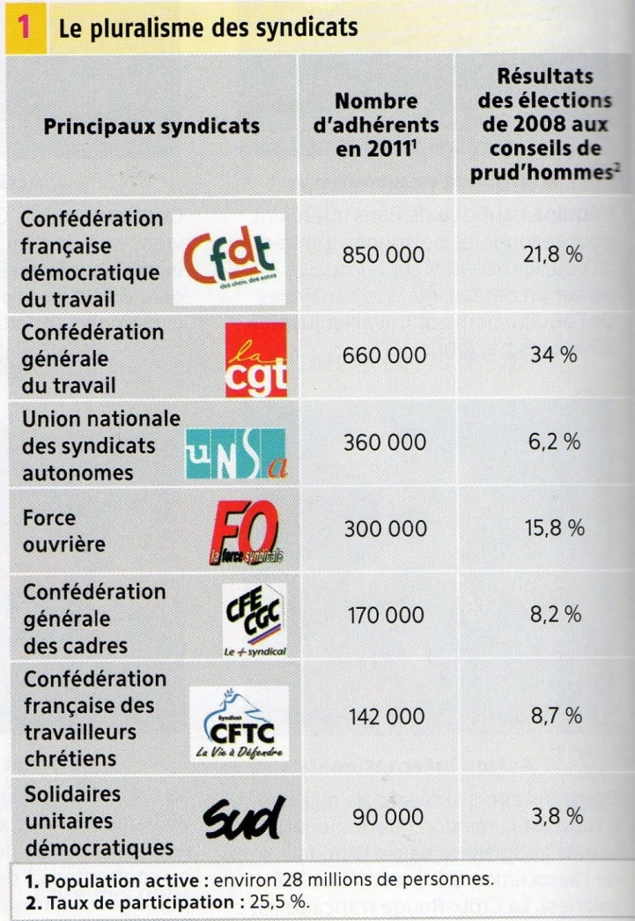

Doc. 1 :

Qu’est-ce qu’un syndicat ?

Depuis quand sont-ils reconnus ?

Quels sont leurs différents rôles?

Quels moyens utilisent-ils pour cela ?

Doc. 2 :

Repérer le nom des syndicats cités dans ce reportage.

Quelles actions mettent-ils en œuvre ici ? Pourquoi ?

Doc. 3 :

Quel syndicat a le plus d’adhérent ?

Quels sont les syndicats qui ont eu plus de 10% des voix aux élections professionnelles ?

Donner deux éléments qui montrent que le syndicalisme français se porte mal ?